TEMAT KOMPLEKSOWY: WYBRAĆ ZAWÓD – TRUDNA SPRAWA, DLA NAS JESZCZE TO ZABAWA.
TEMAT DNIA: KTO SPIESZY NA RATUNEK (środa – 20.05.2020)

- Zabawa z klamerkami. Kochane dzieci pożyczamy od mamy klamerki i działamy.
- Budujemy z klamerek wieże, łączymy je ze sobą
- robimy z klamerek długi wąż gaśniczy
- przypinamy klamerki do swojej bluzki albo ręcznika (tworząc kolorową dekorację).
- „Kto spieszy na ratunek?
swobodne wypowiedzi dzieci na podstawie dotychczas zdobytej wiedzy i własnych spostrzeżeń. Poproś dziecko aby wymieniło sytuacje, w których niezbędna jest natychmiastowa pomoc odpowiednich służb . Podczas rozmowy zadaj pytania: Kiedy czujemy się zagrożeni? Jak reagujemy w niebezpiecznej sytuacji? Co należy robić, gdy grozi nam niebezpieczeństwo?. Prosi też o zapamiętanie numerów telefonów alarmowych: pogotowie ratunkowe – 999, straż pożarna – 998, policja – 997, numer alarmowy, gdy dzwonimy z telefonu komórkowego lub stacjonarnego – 112 .

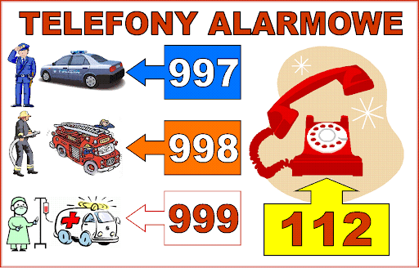

Przypominamy, że połączenia te są bezpłatnie, ale korzystanie z nich jest zarezerwowane wyłącznie dla osób w sytuacji zagrożenia życia lub zdrowia – nie można ich wykorzystywać dla żartu . Jednocześnie powiedz dziecku, kiedy widzi potrzebę wzywa pomocy i dzwoni pod numer alarmowy, powinno się przedstawić, powiedzieć, co się stało i podać miejsce zdarzenia . Może też zwrócić się o pomoc do osoby dorosłej, np . sąsiada, ekspedientki w sklepie, przechodnia .
- Proszę obejrzeć filmik, na którym są różne pojazdy uprzywilejowane.
https://www.youtube.com/watch?v=UOADdc37cDU
- Co to jest pojazd uprzywilejowany? Jakie znasz?
- Dlaczego pojazdy te jeżdżą na sygnałach świetlnych i dźwiękowych? Jak myślisz?
- Jak zachowują się kierowcy samochodów w mieście, gdy słyszą i widzą pojazd na sygnale dźwiękowym i świetlnym?
- Praca plastyczno-techniczna „Wóz uprzywilejowany”.
Z dostępnych pudełek w domu, kleju, papieru kolorowego, farb, plasteliny, nakrętek po butelkach wykonaj np.: wóz strażacki, radiowóz, karetkę pogotowia.
- Karta pracy. Pokoloruj obrazek i postaraj się zapamiętać numery alarmowe.


